**Εργαστήριο : «Ο Πόλεμος και η Ειρήνη μέσα από την μουσική».**

**(Δημούδης Γιώργος).**

**1η Δραστηριότητα:**

Το εργαστήριο ξεκινάει με την ερώτηση: «Ποιο τραγούδι θα διάλεγες που να εκφράζει την διάθεση ή τις σκέψεις σου αυτή τη στιγμή;»

Ο κάθε ένας διαλέγει το τραγούδι που θέλει και εάν θέλει συνοδεύει με τις σκέψεις του την επιλογή του.

**2η Δραστηριότητα:**

Με τα παιδιά ακούμε τα παρακάτω ελληνικά και ξένα τραγούδια, συζητάμε τους στίχους και μιλάμε για τα φανερά και κρυφά νοήματά τους.

**3η Δραστηριότητα:**

Οι ομάδες επιλέγουν από ένα τραγούδι και δημιουργούν στη συνέχεια από μια αφίσα με σχέδια και στίχους.

Τα τραγούδια έχουν αντιπολεμικό περιεχόμενο. Η μετάφραση των τραγουδιών παρουσιάζεται παρακάτω:

Οι σύνδεσμοι που ακολουθούν παραπέμπουν σε οπτικοποιημένες παρουσιάσεις των τραγουδιών με τα οποία ασχολήθηκαν οι μαθητές.

1.ΚΩΣΤΑΣ ΧΑΤΖΗΣ-στο διεθνές το μαγαζί(audio)

<https://www.youtube.com/watch?v=C0Nif4AWvm8>

# 2. ο γερο νεγρο τζιμ μανος λοϊζος

<https://www.youtube.com/watch?v=54Rq4bRMzV8>

# 3. I Mpalanta tou kyr mentiou-nikos Ksilouris

<https://www.youtube.com/watch?v=hU4h3pMNXfA>

# 4. Poll - Άνθρωπε αγάπα

<https://www.youtube.com/watch?v=B_3IhZOH8NE>

# 5. ΜΟΝΤΑΖ - Τι κοσμος ειν΄ αυτος [πρώτη εκτέλεση]

# <https://www.youtube.com/watch?v=hLOco0lvSWI>

# 6. Βασίλης Παπακωσταντίνου - Τρίτος Παγκόσμιος

# <https://www.youtube.com/watch?v=Ib1MKILTq-Y>

# 7. Metallica - One [Official Music Video]

# <https://www.youtube.com/watch?v=WM8bTdBs-cw>

# 8. Scorpions - Wind Of Change

# <https://www.youtube.com/watch?v=n4RjJKxsamQ>

# 9. Scorpions - Living for Tomorrow

<https://www.youtube.com/watch?v=KVTfAnB4I_U>

# 10. Linkin Park - What I've Done (Official Video)

<https://www.youtube.com/watch?v=8sgycukafqQ>

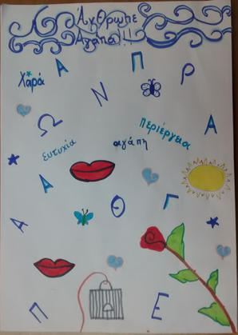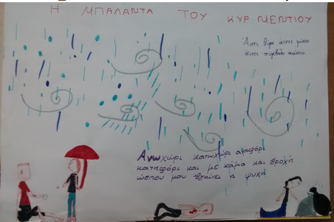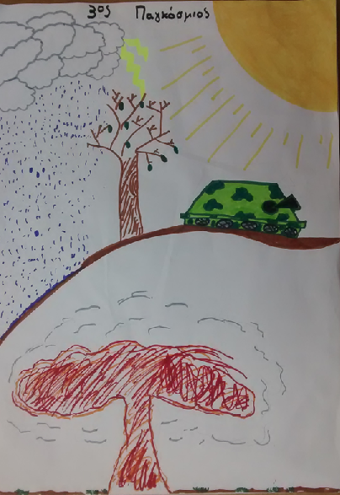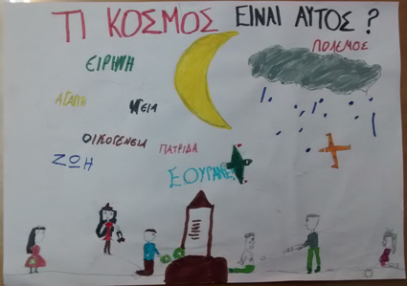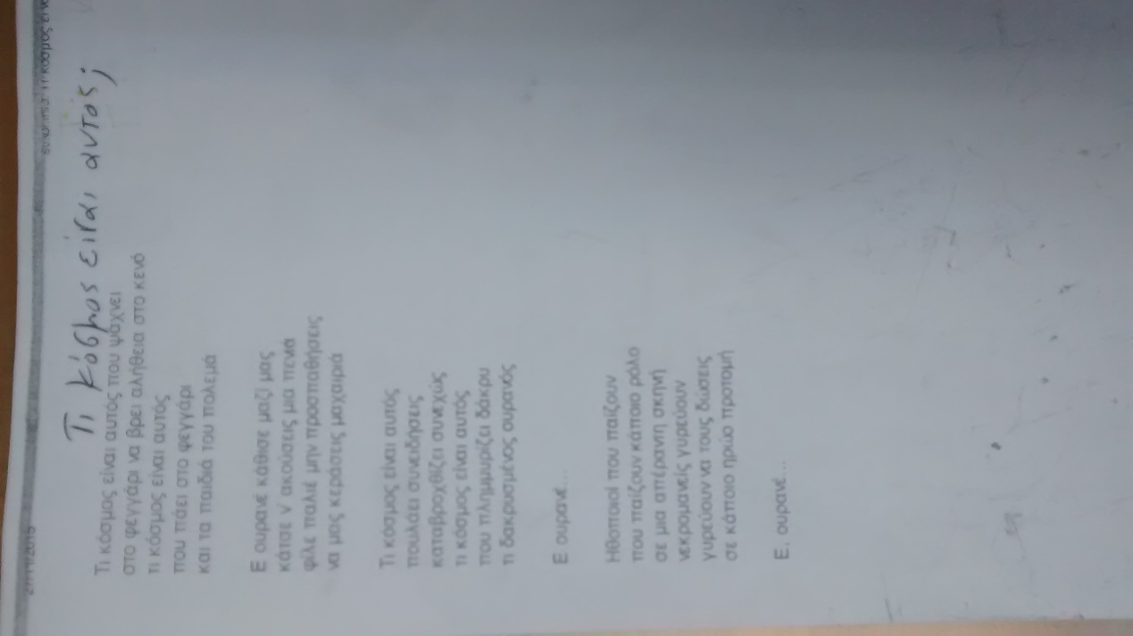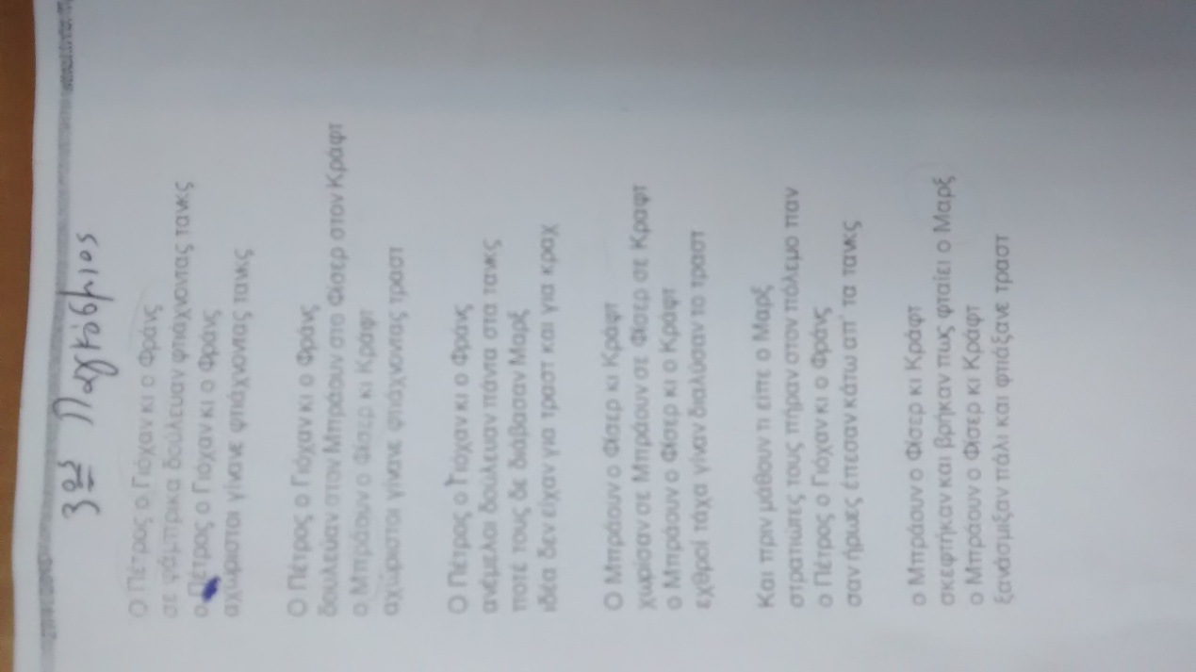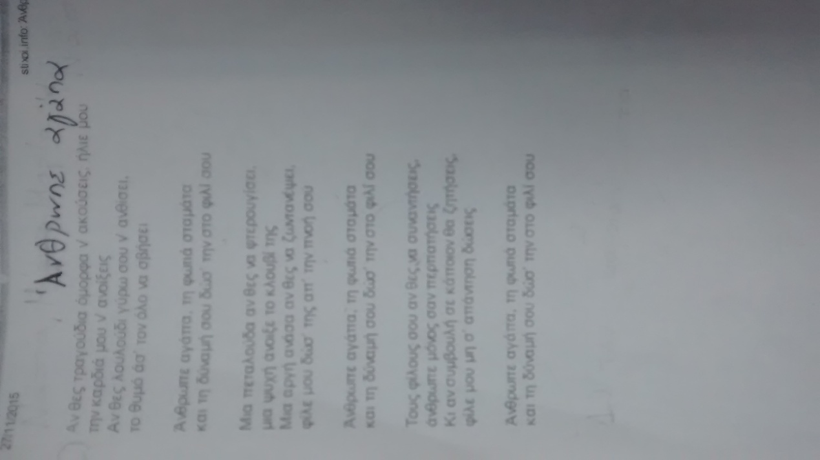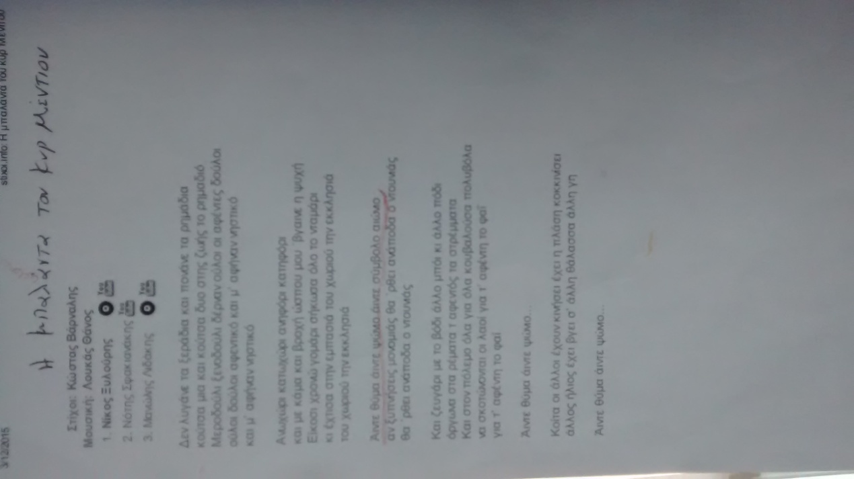

**4η Δραστηριότητα:**

Σαν επί πλέον δραστηριότητα τα παιδιά επιλέγουν από ένα τραγούδι για την ομάδα τους. Ακούν και πάλι το τραγούδι που παίρνουν μπροστά τους και μελετούν τους στίχους.

Καλούμε κάθε ομάδα να ξαναγράψει το τραγούδι με δικά της λόγια προσπαθώντας να είναι όσο πιο κοντά σε ρυθμό και μελωδία με το αρχικό.

Στο τέλος η κάθε ομάδα παρουσιάζει στην τάξη την δημιουργία της.

**5η Δραστηριότητα:**

Το εργαστήριο κλείνει με την ερώτηση: «Ποιο τραγούδι θα διάλεγες που να εκφράζει την διάθεση ή τις σκέψεις σου αυτή τη στιγμή;»

Ο κάθε ένας διαλέγει το τραγούδι που θέλει και εάν θέλει συνοδεύει με τις σκέψεις του την επιλογή του.